Sprzedaż mieszkań Skawina
Dlaczego <strong>sprzedaż mieszkań Skawina</strong> staje się coraz bardziej popularna?

Sprzedaż mieszkań Skawina
Każdy z nas prędzej, czy później zaczyna myśleć o oszczędzaniu pieniędzy na przyszłość. Nie jest to kwestia jedynie odkładania na szczególny cel - lubimy czuć bezpieczeństwo w razie nieprzewidzianych wydarzeń, jak np. utrata pracy, czy wypadek. Oszczędzanie przejawia się w wielu różnorodnych czynnościach niektórzy z nas przykładowo postanawiają po prostu przeznaczać określoną kwotę na konto. Bardzo ciekawym rozwiązaniem są różnego rodzaju inwestycje. Z tego powodu dużą popularnością ostatnimi czasy cieszy się sprzedaż mieszkań Skawina czy Kraków. Czy nadal warto inwestować w tego typu rozwiązania?
Inwestycje
Banki niestety z roku na rok proponują coraz bardziej niekorzystne dla nas oprocentowanie. Właśnie dlatego sprzedaż mieszkań Skawina cieszy się coraz większym zainteresowaniem. Dlaczego? Wynika to głównie z rosnących cen najmu, które w dużych miastach sięgają kilku tysięcy złotych. Podjęcie tego typu kroku prowadzi do dużych zarobków i co więcej wzrostu wartości naszej nieruchomości w czasie. Osoby wybierające takie rozwiązanie są zadowolone i często decydują się na zakup kolejnych mieszkań.

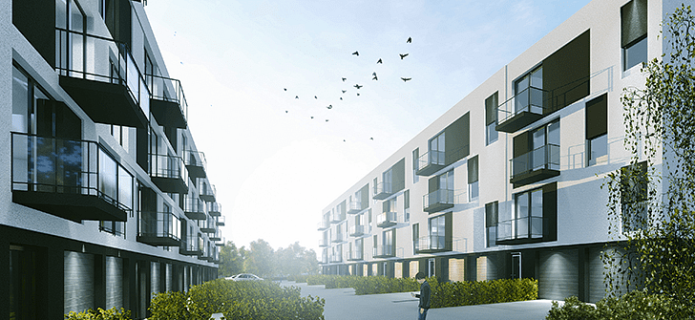
Sprzedaż mieszkań Skawina na Osiedlu Jagielnia to szansa również dla Ciebie.

